
Туган телдә сөйләшәбез

Моңлы тел ул, нурлы тел – Туган тел.
Баш очында кояш булып тора гел.
Ф. Әмәк.

Без - татарлар өчен татар теле туган тел санала. Туган телдә яңгыраган сүзләрнең эмоциональ-эстетик буяуларының бик нечкә төсмерләре чагылышы балалар бакчаларында эшләүче тәрбиячеләр өчен рухи байлык чыганагы булып тора. Без аны яшь буынга тапшырырга тиешбез.
Туган тел - сабыйларга аң-белем һәм тәрбия бирү өчен иң шифалы һәм рухландыргыч чишмә. Нәниләр белән эшләгәндә шушы чишмәнең – туган тел байлыгының ачылуы өчен тырышырга кирәк, чөнки тел һәм сүз яшәешнең бөтен өлкәләренә дә үтеп кергән һәм кеше тормышында зур роль уйный. Кешенең һәрбер шөгыле, һәрбер эше тел ярдәмендә башкарыла.
Безгә телгә сәләтлелек бүләк итеп бирелгән икән, аны нәтиҗәле итеп куллана белү кирәк. Бала туган телнең нечкәлекләрен никадәр тирәнрәк танып белсә, туган тел төсмерләре чагылышын шулкадәр яхшырак кабул итә, аның йөрәге дә сүзнең матурлыгын шулкадәр активрак аңлый, һәм ул сүзләр тылсымына да шулкадәр тизрәк төшенә. Сүзләр тылсымына өйрәнү кешегә тормышын уңай якка үзгәртү, башка кешеләр белән актив аралашу, аларга ярдәм итү, бик яхшы оратор, әңгәмәдәш булу мөмкинлеге бирә.
Туган телне үзләштергәндә, сөйләм үстергәндә сүзләр белән уйларга гына түгел, сүзләр турында уйлый белергә һәм балаларны да шуңа өйрәтергә кирәк. Тәрбияче үзе сүзләрнең тирән мәгънәгә, сокландыргыч, таң калдыргыч искиткеч бик зур көчкә ия булуын тоемлап, шуны балаларга төшендерә алса, аларның хисләрен, күңелен, фикерләрен, кичерешләрен яхшыртыр, тирәнәйтер. Туган телнең, сүзләрнең тылсымга ия мөмкинлекләрен үзләштерү һәм аңлау балаларга киләчәктә күңелгә хуш килгән эш белән шөгыльләнеп, үзләреннән һәрвакыт канәгать булып, бәхетле, шатлыклы тормышта яшәргә ярдәм итәр.
Туган тел могҗизалар тудыра ала. Сәламәтлек, бәхет, җан тынычлыгы, күтәренке күңел халәте безнең нәрсә уйлау, нәрсә сөйләү белән тыгыз бәйләнгән. Шуңа күрә туган телгә өйрәтү, сөйләм үстерү эшендә һәр тәрбияче бала күңеленә яраган ачкычны табып, аларның телнең матурлыгын тоюларына, сүзгә сак карауларына, аның сафлыгы турында кайгыртуларына ирешсен иде. Бу сүзләр буш сүзләр генә булып калмасын иде!
«Татарстан Республикасы халыклары телләре турында» Татарстан Республикасы Законында һәм «Татарстан Республикасы дәүләт телләрен һәм Татарстан Республикасында башка телләр саклау, өйрәнү һәм үстерү буенча Татарстан Республикасы дәүләт программасы»нда мәктәпкәчә милли белем бирү өчен кирәкле шартлар булдыру каралган. Бу - республикабызда эшләп килә торган милли балалар бакчалары өчен кадрлар әзерләү, аларның белемен күтәрү һәм методик ярдәм күрсәтү мәсьәләләре. Әлеге проблемаларның бер өлеше “Туган телдә сөйләшәбез” өйрәтү-методик комплектлары ярдәмендә чишелә. Тәкъдим ителгән әсбап – татар балаларын туган телгә өйрәтү, аларның сөйләмен үстерү буенча методик кулланма. Аның төп максаты ана телендә балаларның дөрес һәм яхшы телдән сөләмен формалаштыру. Кече яшьтән үк баланың сөйләмен үстерү аның аралашу, танып белү, әхлакый һәм рухи юнәлешләр нигезен билгели.
Ул 2010-2015 елларга мәгариф системасын үстерү Стратегиясе кысаларында балалар бакчаларында балаларга туган тел өйрәтү, сөйләм үстерү юнәлешен тормышка ашыру максатыннан төзелгән һәм “Туган телдә сөйләшәбез” дип аталган методик әсбап балалар бакчасында беренче кече яшьтәге балалар белән эшләүче тәрбиячеләргә кулланма буларак тәкъдим ителә. “Туган телдә сөйләшәбез” дип исемләнгән методик комплект икенче кече яшьтәгеләр, уртанчылар, зурлар, мәктәпкә хәзерлек төркемнәре өчен дә әзерләнә. Бу комплектның төп максаты балаларны ана телендә дөрес һәм яхшы итеп сөйләшергә өйрәтү булса, төп
үзенчәлеге – тел системасының фонетик, лексик, грамматик төзелеше дәрәҗәләрен формалаштыру, бәйләнешле сөйләм үстерү, тел һәм сөйләм күренешләрен аңлау (тоемлау) сәләте булдыру.
Туган телдә сөйләшергә өйрәтү гаиләдә башлана һәм мәктәпкәчә белем бирү учреждениеләрендә дәвам итә. Ул балаларга ана телендә тәрбия һәм белем бирү өчен мөмкинлекләр тудыру, халкыбызның рухи байлыгына, мәдәниятенә якынайту шартларында алып барыла. Мәктәпкәчә учреждениеләр, мәгариф системасының беренче баскычы буларак, нәниләрне туган телгә өйрәтүдә башлангыч
роль уйный.

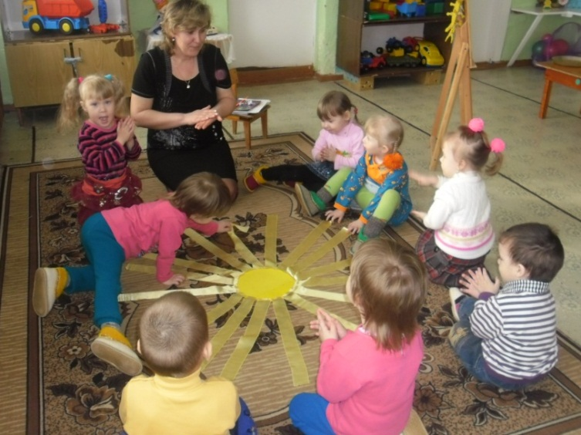

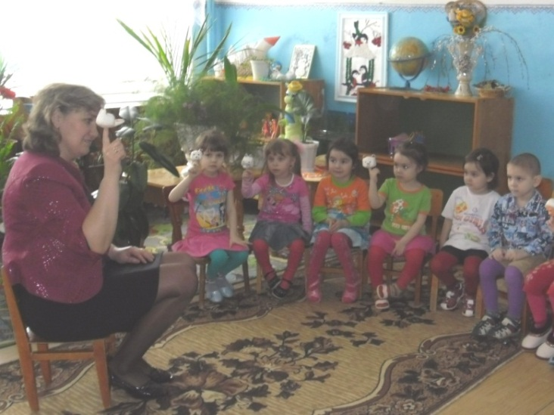
Татарча сөйләшәбез
ХӨРМӘТЛЕ ӘТИ-ӘНИЛӘР!
Һәр атна якшәмбе көнне 09.30 сәгатьтә ТНВ (Яшь ТНВ) каналыннан балаларны татар теленә өйрәтү буенча «Әкият илендә» тапшыруын карый аласыз.
Балаларга телевизорны кабызырга онытмагыз!
УВАЖАЕМЫЕ РОДИТЕЛИ!
Каждую неделю в воскресенье 09.30 часов по каналу ТНВ (Яшь ТНВ) показывают развлекательную передачу для детей «Әкият илендә» («В мире сказки») по обучению татарскому языку.
Не забудьте включить детям телевизор!
